**Exercício Packet Tracer em rede colaborativa**

1. Abrir o Packet Tracer e monte a estrutura abaixo, utilize o roteador wireless HomeRouter.

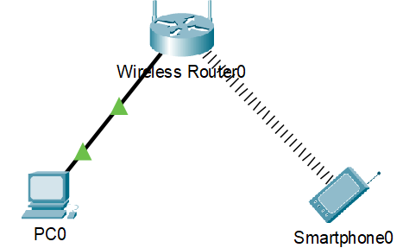f

1. Inserir a nuvem de Multiuser:

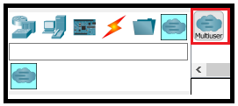

1. Clique na nuvem Peer0 altere o Connection Type para Outgoing e complete com as seguintes informações:

O IP a ser inserido é: 10.3.37.100

Password: cisco

1. Selecionar o cabo direto e conectar a porta **Internet** do roteador com a Nuvem, aguarde o indicativo da conexão ficar **verde**.

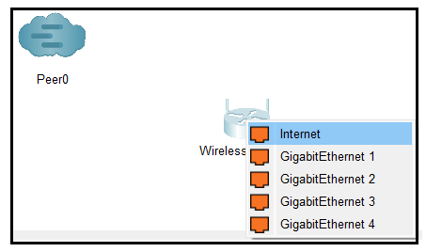

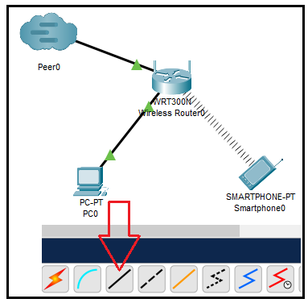

1. Abrir o seu PC0 e alterar o IP Address para DHCP, ele deverá receber IP da rede 192.168.0.x:

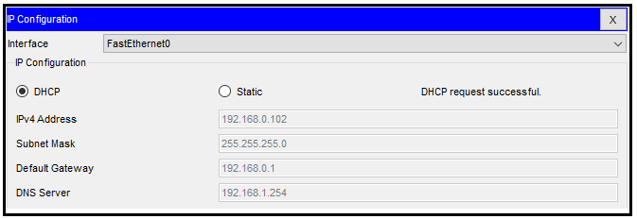

1. Em seguida abra o Navegador e digite: **fiap** Isso fará com que a página web carregue. Siga as instruções

1. Configure seu cliente de e-mail com suas credenciais que são:

Your Name: Seu nome completo

Email Address: Primeiro_nome.segundo_nome@2espv.edu

Incomming Mail Server: 192.168.1.100

Outgoing Mail Server: 192.168.1.100

User Name: Primeiro_nome.segundo_nome

Senha: 123

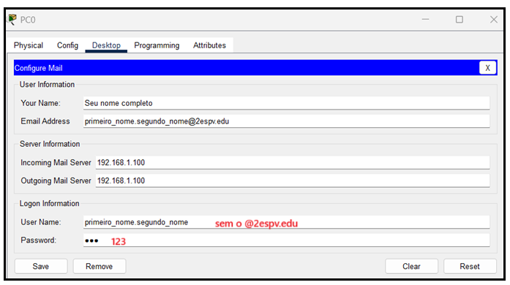

Exemplo: Se o nome do estudante for Carlos de Meira o e-mail será [carlos.meira@2espv.edu](mailto:carlos.meira@2espv.edu) e o username será carlos.meira

1. Envie um e-mail para o Professor: professor@2espv.edu

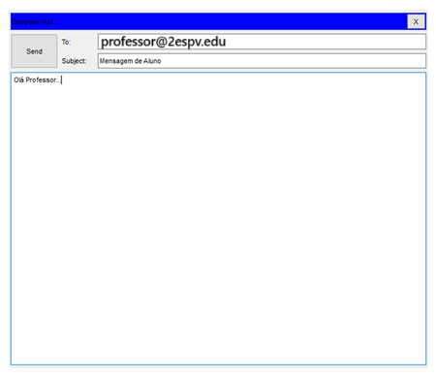

1. Insira um Servidor e conecte a uma porta Ethernet do Roteador.

1. Entre na configuração do endereço IP do Server e altere a configuração para DHCP. **ANOTE O IP QUE O SERVER RECEBEU.**

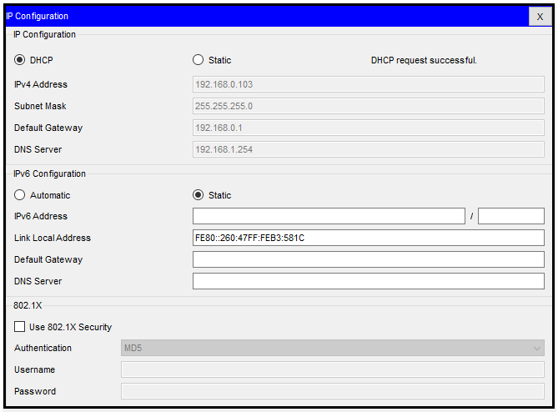

1. Nas configurações do roteador wireless selecione a interface gráfica de configuração (GUI) e selecione Applications & Gaming. Altere a primeira aplicação para HTTP e indique o IP do seu servidor anotado no item anterior.

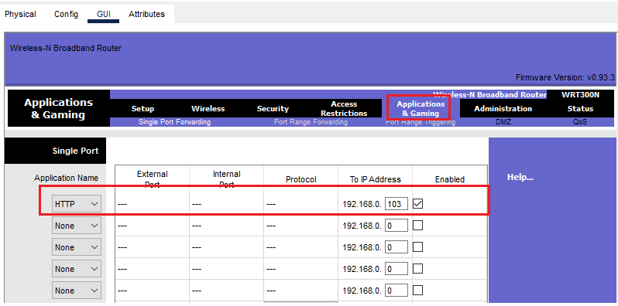

1. Ainda na configuração do roteador wireless selecione Status e veja qual IP que você recebeu em seu roteador wireless.

Ao encontrar o seu IP proceda as alterações no Setup de seu roteador wireless conforme figura a seguir.

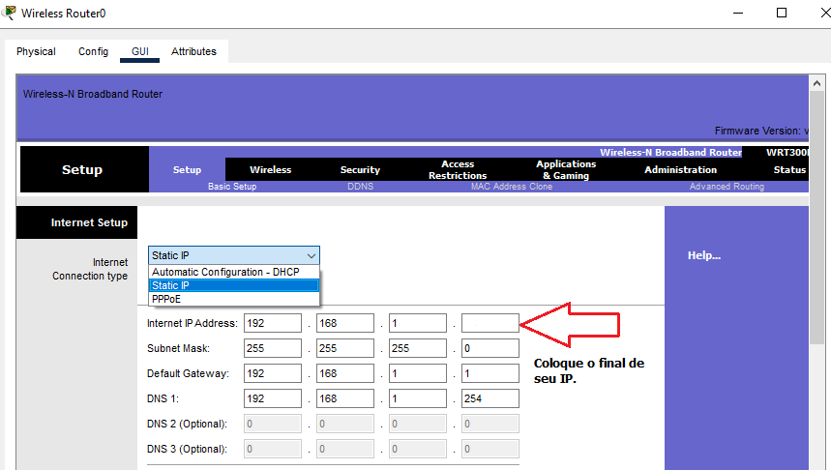

1. No servidor que você acabou de inserir modifique a página inicial de entrada

